TEN PRAVÝ KRÁL
Adventní minihra o narození Spasitele a o tom, jak to také mohlo dopadnout

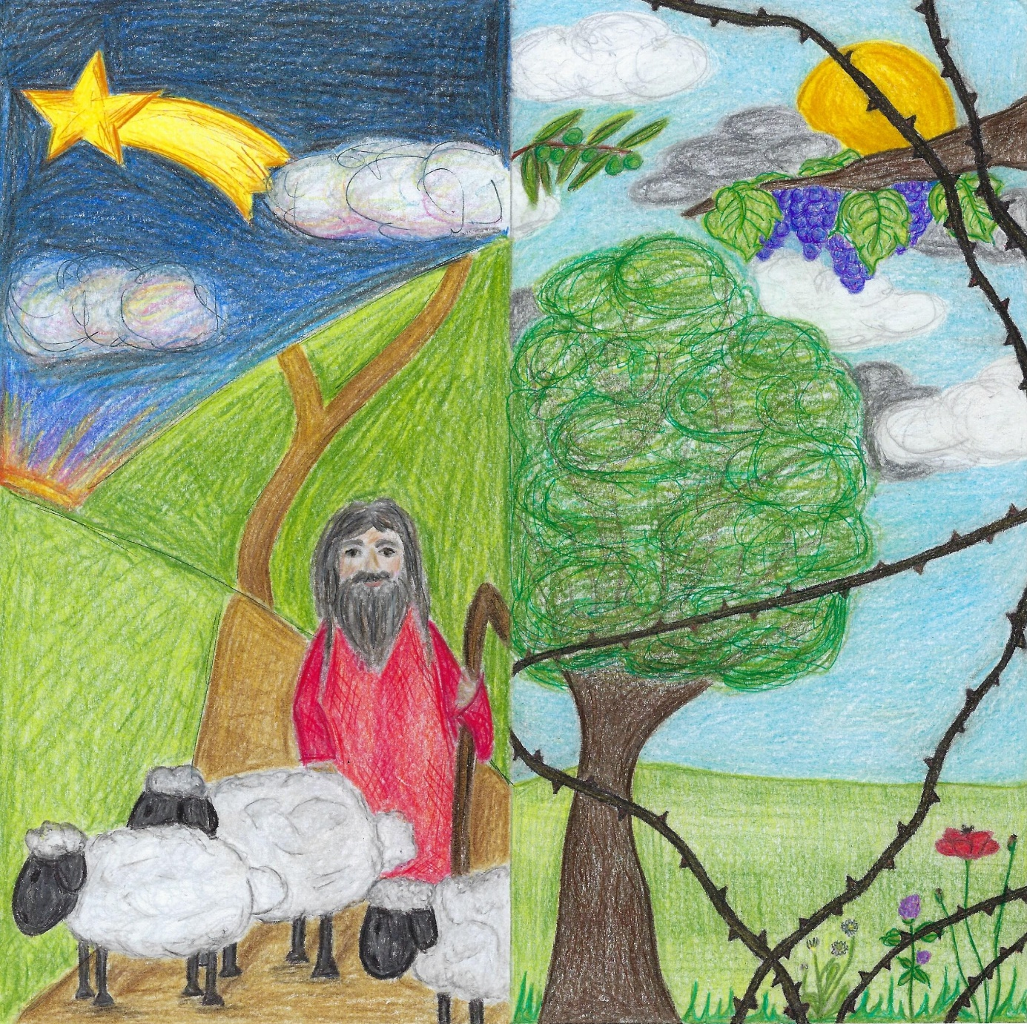

V textu hry jsou použita slova písničky „Jak stromy volily krále“ od Svatopluka Karáska
OSOBY A OBSAZENÍ

Anděl |  | Hanka Apltauerová
Pastýři |  | Venda Apltauer  Láďa Apltauer  Joel Plecháček  Jáchym Prokop  Eliška Prokopová  Vojta Kubínek
Ovečky |  | Helenka Frömmelová  Vinca Ferjenčík
Jótam |  | Vojta Kubínek
Posel |  | Joel Plecháček
Oliva |  | Eliška Prokopová
Fík |  | Jáchym Prokop
Vinná réva |  | Láďa Apltauer
Vlčí mák |  | Anežka Frömmelová
Hrášek |  | Lojzík Ferjenčík
Trnitý keř |  | Venda Apltauer
Autor  Ilustrace a grafické provedení  Hudební doprovod |  | Vráťa Jonáš Kubínek  Rút Plecháčková  Sára Plecháčková  Honza Plecháček

S ohledem na období zvýšeného výskytu respiračních chorob se skutečné obsazení může lišit od uvedeného
TEN PRAVÝ KRÁL
Adventní minihra o narození Spasitele a o tom, jak to také mohlo dopadnout

V textu hry jsou použita slova písničky „Jak stromy volily krále“ od Svatopluka Karáska
OSOBY A OBSAZENÍ

Anděl |  | Hanka Apltauerová
Pastýři |  | Venda Apltauer  Láďa Apltauer  Joel Plecháček  Jáchym Prokop  Eliška Prokopová  Vojta Kubínek
Ovečky |  | Helenka Frömmelová  Vinca Ferjenčík
Jótam |  | Vojta Kubínek
Posel |  | Joel Plecháček
Oliva |  | Eliška Prokopová
Fík |  | Jáchym Prokop
Vinná réva |  | Láďa Apltauer
Vlčí mák |  | Anežka Frömmelová
Hrášek |  | Lojzík Ferjenčík
Trnitý keř |  | Venda Apltauer
Autor  Ilustrace a grafické provedení  Hudební doprovod |  | Vráťa Jonáš Kubínek  Rút Plecháčková  Sára Plecháčková  Honza Plecháček

S ohledem na období zvýšeného výskytu respiračních chorob se skutečné obsazení může lišit od uvedeného

